桓台县人民政府
2022年度政府信息公开工作年度报告

桓台县人民政府
2023年2月

一、总体情况
2022年以来，桓台县深入贯彻《中华人民共和国政府信息公开条例》，按照省市全面推进政务公开的决策部署，围绕公众关切问题，积极推进重点领域信息公开，加强政务新媒体和政务公开专区建设，进一步提高了工作透明度，有效地保障了公民知情权，促进了政府公信力的提升。
（一）全力推进主动公开
持续优化“政务公开”栏目，及时准确公开法定主动公开内容。通过政府网站主动公开政府信息5951条，涵盖政策文件123个、政府会议166个、主动公开意见征集13条，开展线上问卷调查活动 7次。
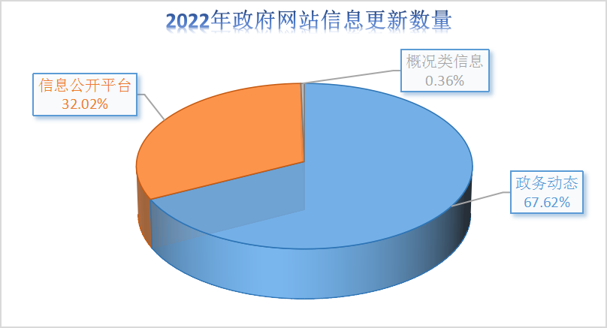
紧盯重点领域推进公开，突出企业和群众视角。主动公开财政信息275条；重大建设项目批准和实施领域信息37条；公共资源配置领域41条；社会公益事业建设领域1030条。
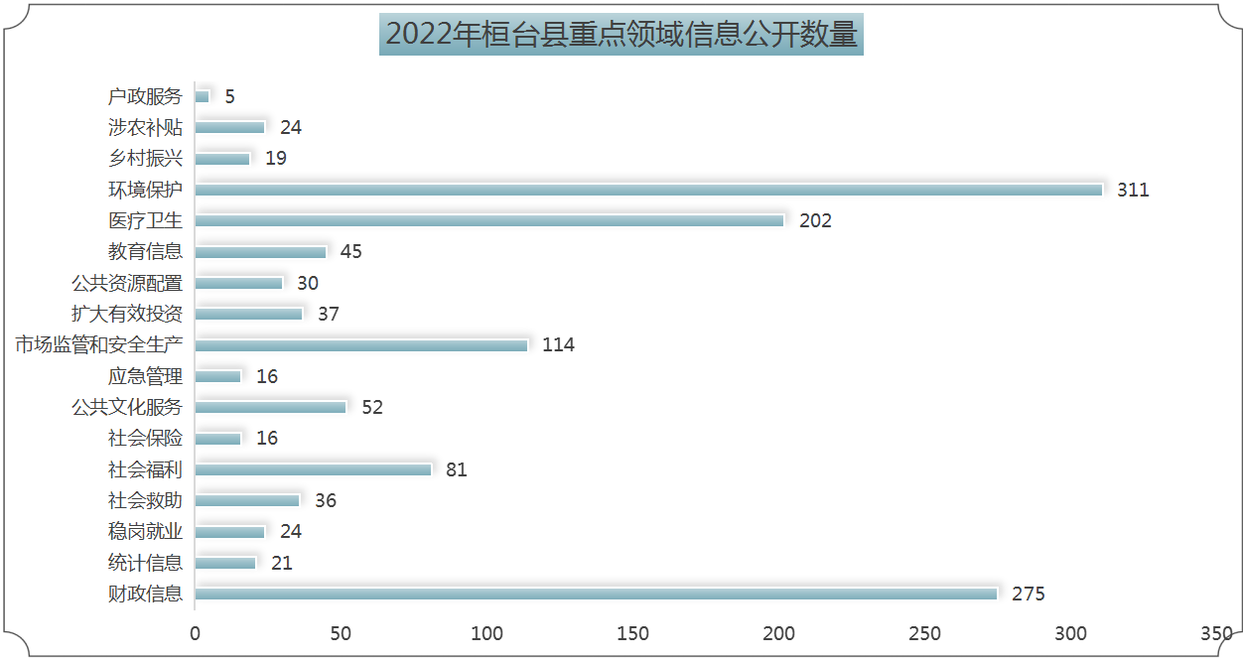
加强政策解读机制、解读形式和解读质量。坚持政策文件与解读材料同步组织、同步审签、同步部署，共发布政策解读84篇，会议图解22篇，新闻报道22篇，议题解读28篇。
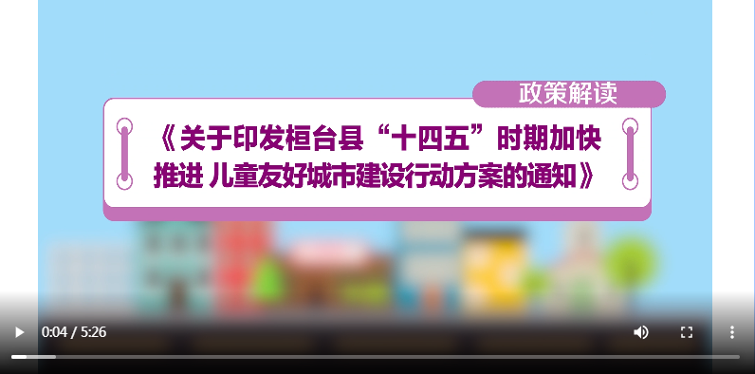
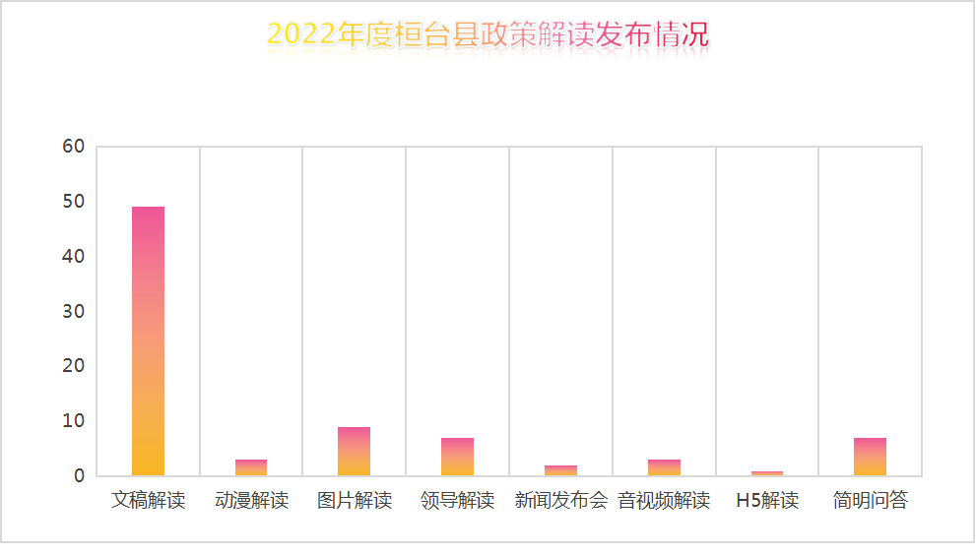
积极回应社会关切情况。依托“12345”、政务服务“好差评”、政府网站等接受社会监督，2022年县政府投诉中心做到全口径办理结果满意88.83%。
（二）依法办理依申请公开
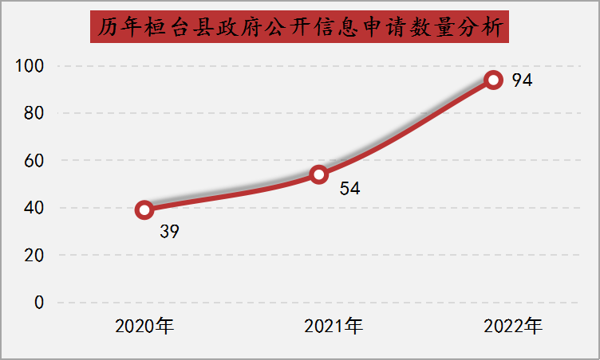
全年新收政府信息公开申请共计94件，较上年度同比增长74%；其中网络申请36件、信函申请58件；申请内容主要集中在政策制度、土地征收补偿、宅基地审批等相关领域。涉及行政复议2件，行政诉讼5件（结果维持2件，其他结果1件，尚未审结2件）。
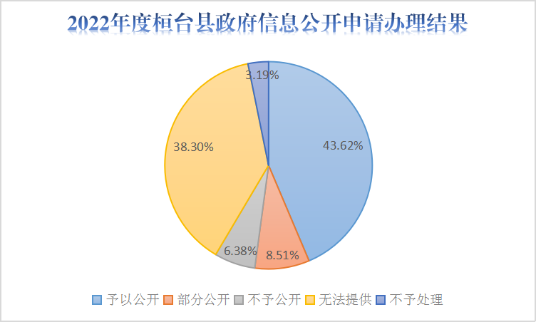
（三）加强政府信息管理
持续推动政府信息主动公开目录动态更新，切实将主动公开目录列明的公开事项公开到位。
对政府信息进行全生命周期管理，巩固和做好公文公开属性源头认定和发布审查工作。
推进行政规范性文件库建设，做到集中规范公开与动态更新，提高公开质量和搜索功能准确性。
严格落实政府信息公开保密审查制度，对公开信息进行层层审批把关，确保信息发布的规范性、安全性和及时性。
（四）扎实做好平台建设
依托全市政府网站集约化平台，对桓台县政府信息公开平台作了进一步拓展，县政府网站已全面支持互联网协议第6版。
增强政务新媒体影响力和传播力，方便企业和群众随时随地查阅政府信息。
完善政务公开专题，完成省政府政策文件库建设，实现公开文件数据资源标准化、电子化和规范化。
深耕公报质量，提升政府公报编发标准化规范化，坚持精准赠阅。
运用“i桓台”区域综合平台，将“新闻+政务+服务”集于一体。
做好政务公开专区政策查阅、办事咨询等服务保障，实现公开与服务、线上与线下的有机结合。
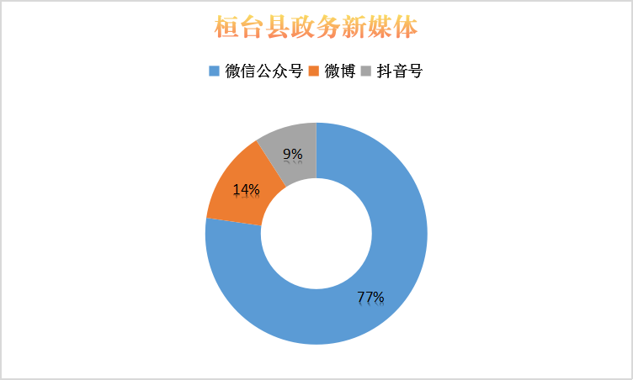
（五）加大监督保障力度
及时调整桓台县政务公开工作领导小组，明确分工，责任到人。
配备3人负责全县政务公开工作，全年在政府网站、政务公开培训方面加大了经费投入力度。
制定培训计划，共开展政务公开培训4次，运用集中办公方式，开展“一对一”现场业务指导。
制定政务公开工作台账，发布4期政务公开工作情况通报，及时跟进落实。
持续将政务公开作为专项指标纳入考核，深度开展社会评议工作，努力提高群众满意度。2022年度，未出现政府信息公开工作责任追究情况。

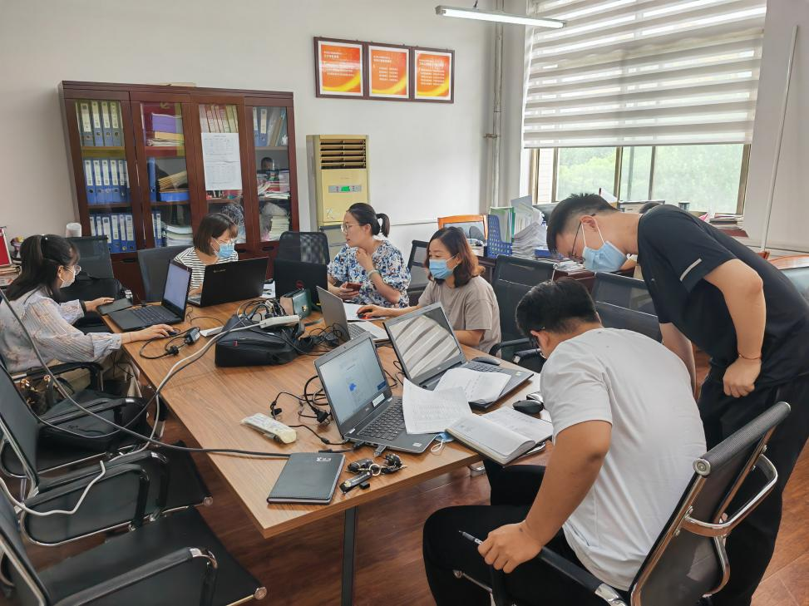
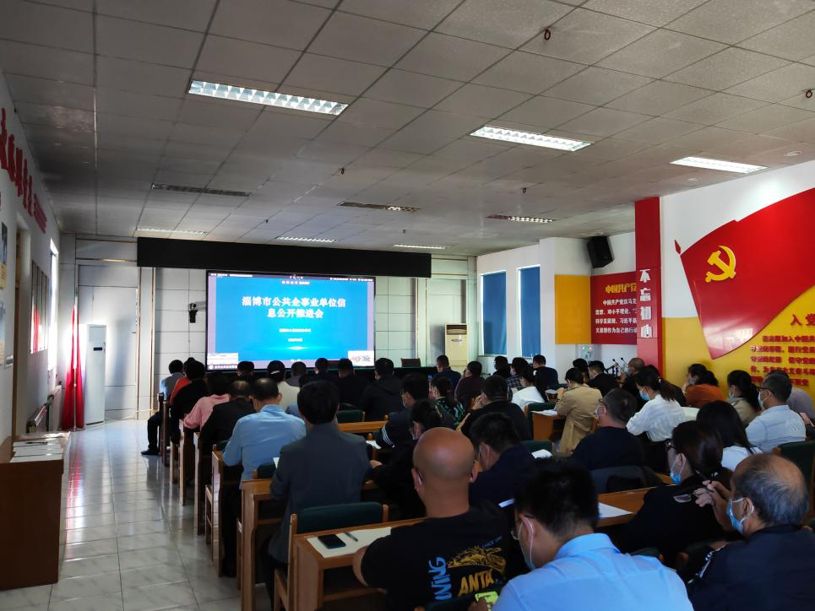

二、主动公开政府信息情况
第二十条第（一）项
信息内容 | 本年制发件数 | 本年废止件数 | 现行有效件数
规章 | 0 | 0 | 0
行政规范性文件 | 3 | 0 | 19
第二十条第（五）项
信息内容 | 本年处理决定数量
行政许可 | 55895
第二十条第（六）项
信息内容 | 本年处理决定数量
行政处罚 | 3270
行政强制 | 253
第二十条第（八）项
信息内容 | 本年收费金额（单位：万元）
行政事业性收费 | 32972.0025

三、收到和处理政府信息公开申请情况
（本列数据的勾稽关系为：第一项加第二项之和，等于第三项加第四项之和） |  |  | 申请人情况
 |  |  | 自然人 | 法人或其他组织 |  |  |  |  | 总计
 |  |  |  | 商业  企业 | 科研  机构 | 社会公益组织 | 法律服务机构 | 其他
一、本年新收政府信息公开申请数量 |  |  | 94 | 0 | 0 | 0 | 0 | 0 | 94
二、上年结转政府信息公开申请数量 |  |  | 0 | 0 | 0 | 0 | 0 | 0 | 0
三  、  本年度办理结果 | （一）予以公开 |  | 41 | 0 | 0 | 0 | 0 | 0 | 41
 | （二）部分公开（区分处理的，只计这一情形，不计其他情形） |  | 8 | 0 | 0 | 0 | 0 | 0 | 8
 | （三）不予公开 | 1.属于国家秘密 | 1 | 0 | 0 | 0 | 0 | 0 | 1
 |  | 2.其他法律行政法规禁止公开 | 3 | 0 | 0 | 0 | 0 | 0 | 3
 |  | 3.危及“三安全一稳定” | 0 | 0 | 0 | 0 | 0 | 0 | 0
 |  | 4.保护第三方合法权益 | 0 | 0 | 0 | 0 | 0 | 0 | 0
 |  | 5.属于三类内部事务信息 | 0 | 0 | 0 | 0 | 0 | 0 | 0
 |  | 6.属于四类过程性信息 | 0 | 0 | 0 | 0 | 0 | 0 | 0
 |  | 7.属于行政执法案卷 | 0 | 0 | 0 | 0 | 0 | 0 | 0
 |  | 8.属于行政查询事项 | 2 | 0 | 0 | 0 | 0 | 0 | 2
 | （四）无法提供 | 1.本机关不掌握相关政府信息 | 21 | 0 | 0 | 0 | 0 | 0 | 21
 |  | 2.没有现成信息需要另行制作 | 15 | 0 | 0 | 0 | 0 | 0 | 15
 |  | 3.补正后申请内容仍不明确 | 0 | 0 | 0 | 0 | 0 | 0 | 0
 | （五）不予处理 | 1.信访举报投诉类申请 | 2 | 0 | 0 | 0 | 0 | 0 | 2
 |  | 2.重复申请 | 1 | 0 | 0 | 0 | 0 | 0 | 1
 |  | 3.要求提供公开出版物 | 0 | 0 | 0 | 0 | 0 | 0 | 0
 |  | 4.无正当理由大量反复申请 | 0 | 0 | 0 | 0 | 0 | 0 | 0
 |  | 5.要求行政机关确认或重新出具已获取信息 | 0 | 0 | 0 | 0 | 0 | 0 | 0
 | （六）其他处理 | 1.申请人无正当理由逾期不补正、行政机关不再处理其政府信息公开申请 | 0 | 0 | 0 | 0 | 0 | 0 | 0
 |  | 2.申请人逾期未按收费通知要求缴纳费用、行政机关不再处理其政府信息公开申请 | 0 | 0 | 0 | 0 | 0 | 0 | 0
 |  | 3.其他 | 0 | 0 | 0 | 0 | 0 | 0 | 0
 | （七）总计 |  | 94 | 0 | 0 | 0 | 0 | 0 | 94
四、结转下年度继续办理 |  |  | 0 | 0 | 0 | 0 | 0 | 0 | 0

四、政府信息公开行政复议、行政诉讼情况
行政复议 |  |  |  |  | 行政诉讼
结果维持 | 结果  纠正 | 其他  结果 | 尚未  审结 | 总计 | 未经复议直接起诉 |  |  |  |  | 复议后起诉
 |  |  |  |  | 结果  维持 | 结果  纠正 | 其他  结果 | 尚未  审结 | 总计 | 结果  维持 | 结果  纠正 | 其他  结果 | 尚未  审结 | 总计
1 | 0 | 0 | 1 | 2 | 2 | 0 | 1 | 2 | 5 | 0 | 0 | 0 | 0 | 0

五、存在的主要问题及改进情况
（一）存在的主要问题：
一是部分单位负责政务公开工作人员岗位变动较频繁。
二是部分单位对依申请公开认识不到位，存在行政复议和行政诉讼风险。
（二）工作改进情况：
一是完善政务公开工作机制，做好工作保障。对新进人员进行“一对一”业务辅导，快速熟悉工作业务，提升工作能力和水平。
二是加强行政复议人员政治素质和履职能力培训。组织收看全国行政复议线上培训，不断提高办案质量和效率。
六、其他需要报告的事项
（一）信息处理费收取情况
桓台县人民政府本年度依申请公开政府信息未收取任何费用，包括：检索费、复制费（含案卷材料复制费）、邮寄费。
（二）建议提案办理公开情况
县政府共收到县第十九届人大一次会议建议56件；县政协十五届一次会议委员提案163件。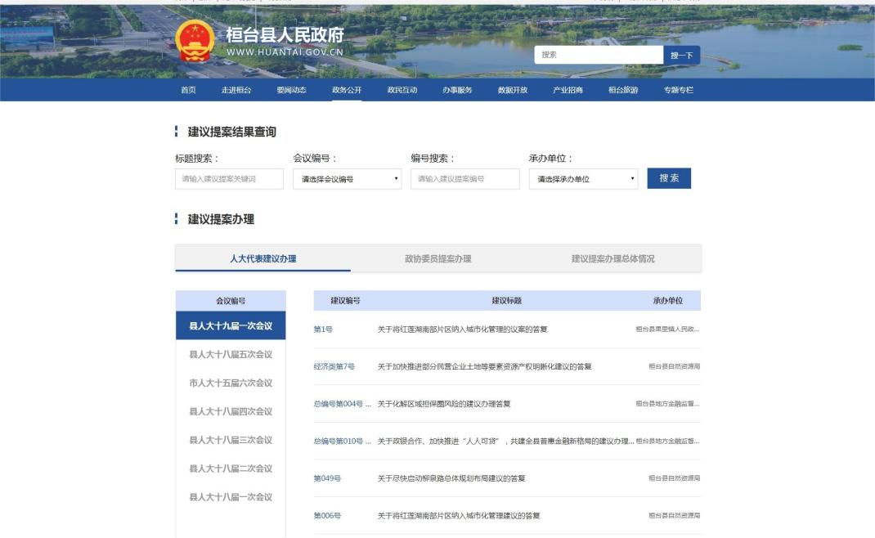
（三）落实上级工作情况
制定《2022年桓台县政务公开工作要点》《2022年桓台县政务公开工作方案》等制度性文件，编制《2022年度桓台县政务公开具体实施计划》，统筹部署全年政务公开工作安排。
（四）政务公开创新实践情况
一是完成全省政府文件类数据的汇聚。助力构建以网上发布为主，其他发布渠道为辅的政策发布新格局。实现公开文件数据资源标准化、电子化和规范化。
二是完成政务公开模块改版工作。完善公共企事业单位信息公开专题，实现全市公共企事业单位信息全面汇聚展示。

